Муниципальное бюджетное дошкольное образовательное учреждение детский сад с. Вазерки

Сценарий олимпиады по математике «Умники и умницы»
для старшего дошкольного возраста (5 – 6 лет)

Составила воспитатель
МБДОУ ДС с. Вазерки
Торопова Елена Валерьевна

Цель: оценить полученные результаты освоения Программы по ФЭМП.
Задачи:
Обучающие задачи:
- обобщить знания материала изученного за год;
- закреплять умение ориентировки в пространстве;
- закрепить у детей навык соотносить число с количеством предметов;
Развивающие задачи:
- развивать логическое мышление;
- развивать у детей умение самостоятельно применять знания в нестандартных условиях;
Воспитательные задачи:
- воспитывать интерес к изучению математики через нестандартные занятия;
- воспитывать интерес к обучению в целом.
Формы непосредственной образовательной деятельности:
- познавательно – исследовательская (решение проблемных ситуаций, моделирование, наблюдение);
- игровая;
- двигательная (игровые упражнения, гимнастика для глаз, физкультминутка);
- коммуникативная (беседа, ситуативный разговор);
Оборудование: листы с заданиями для каждого ребенка, ручки и цветные карандаши для каждого участника, песочные час, грамоты.

Ход мероприятия:
Ведущий: Добрый день, уважаемые ребята, сегодня мы открываем математическую олимпиаду для дошкольников. Олимпиада – это соревнование не только самых спортивных, но и самых умных!
Математика – царица наук!
Претерпели мы с тобой много мук!
Нам задачи задают – вот беда,
Но решать мы их стараемся всегда!
И, чтоб стать нам, хоть немножечко умней,
Мы с царицей этой дружим с первых дней!
Вам сегодня предстоит пройти несколько интересных испытаний, для того что бы показать свои знания и смекалку. Ребята, желаю вам удачи! А для начала, небольшую разминку предлагаю вам пройти. Ответьте мне на вопросы:
- Из какой посуды нельзя ничего съесть? (Из пустой)
- Сколько орехов в пустом стакане? (Нисколько)
- На березе растет 3 груши, а на дубе растет 4 яблока. Сколько всего фруктов растет на двух деревьях вместе? (Нисколько)
- У бабушки Даши внучка Маша, кот Пушок, собака Дружок. Сколько у бабушки внуков? (1 внучка)
- Сколько ушей у трех мышей? (6 ушей)
(ведущий – воспитатель читает, дети отвечают)
Ведущий: Молодцы ребята! Прошу, занять места за столами и внимательно послушать. У вас на столах лежат листы с заданиями. Сначала я буду проговаривать задания, а вы меня внимательно слушаете, а по сигналу начинаете выполнять задание. Просьба, выполнять работу самостоятельно, друг другу не мешать, и не подсказывать. Задания вам знакомы, мы встречались с ними на занятиях по математике. Выполнять задания нам поможет хранитель времени (песочные часы). Если вы не успеваете выполнить задание, а мы уже переходим к следующему, то ничего страшного в этом нет. Если, кто-то не понял задание, надо поднять руку, я подойду. Если вы быстро сделали задание, то можно просто положить карандаш на стол и молча подождать своих товарищей.
Воспитатель: И так, предлагаю приступить к выполнению заданий, берем лист с заданием с цифрой один (воспитатель демонстрирует лист с заданием, который необходим детям)
Воспитатель (читает задание): Вам необходимо раскрасить в каждом ряду столько предметов, сколько указано цифрой. Приступаем к выполнению задания (воспитатель ставит песочные часы). У вас 3 минуты, время истечет, когда весь песок окажется внизу.
Приложение 1.
Дети выполняют задание.
Воспитатель убедившись, что дети справились с заданием, зачитывает второе задание.
Воспитатель: Положите перед собой лист с заданием с цифрой два (воспитатель демонстрирует).
Воспитатель: Задание «Найди ошибки», вам необходимо дорисовать нужное количество точек.
Приложение 2.
Дети выполняют задание, воспитатель помогает по запросу детей, напоминает про хранителя времени.
Воспитатель: Молодцы и с этим заданием справились, а сейчас предлагаю нашим глазкам немного отдохнуть и выполнить гимнастику для глаз (дети встают возле своих рабочих мест)
Спал цветок (дети закрывают глаза, расслабляются)
И вдруг проснулся (дети открывают глаза, слегка массируют веки пальчиками)
Больше спать не захотел ( часто поморгают глазами),
Встрепенулся, потянулся (руки поднять вверх и сделать вдох, затем посмотреть на руки, развести их в стороны и сделать выдох),
Взвился вверх и полетел (дети трясут кистями, смотрят вправо-влево).
Воспитатель: Замечательно ребята, прошу занять свои места и внимательно послушать третье задание (воспитатель демонстрирует третий рабочий лист)
Воспитатель: Дорисуйте столько морковок, чтобы всем зайчикам досталось по одной.
Приложение 3.
Дети выполняют задание, воспитатель наблюдает, помогает.
Воспитатель: Ребята, в четвертом задании (воспитатель демонстрирует четвертый рабочий лист) вам нужно решить задачу. Слушайте внимательно: у Кати было 6 конфет, 2 конфеты она отдала Ване, сколько конфет осталось у Кати? Внимательно посмотрите на рисунок, запишите решение в клеточках.
Приложение 4.
Дети выполняют задание.
Воспитатель: Время вышло, все справились с заданием, а сейчас приступаем к заданию на рабочем листе под номером пять. Слушайте внимательно. Для того, что бы выполнить следующее задание, вам необходимо вспомнить геометрические фигуры. Перед вами прямоугольник, ваша задача внимательно слушать мои указания и правильно расположить геометрические фигуры в этом прямоугольнике.
В правом верхнем углу нарисуй квадрат.
В левом нижнем углу нарисуй овал.
В правом нижнем углу нарисуй треугольник.
В левом верхнем углу нарисуй прямоугольник.
В центре нарисуй круг.
(После выполнения пятого задания – проводится физминутка)
Воспитатель: Ребята, давайте немного отдохнем. Встаньте около своих мест. Готовы? (Ответы детей)
Вы друг другу помогайте,
На вопросы отвечайте
Только «Да» и только «Нет»
Дружно дайте мне ответ:
Если «нет» вы говорите,
То ногами постучите,
Если говорите «Да»,
В ладоши хлопайте тогда.
В школу ходит старый дед.
Это правда, дети?.. (Нет – дети стучат ногами).
Внука водит он туда?
Отвечайте дружно... (Да – хлопают в ладоши).
Лед - замерзшая вода?
Отвечаем дружно… (Да – хлопают в ладоши).
После пятницы - среда?
Дружно мы ответим... (Нет – дети стучат ногами).
Ель зеленая всегда?
Отвечаем, дети... (Да – хлопают в ладоши).
В конце спросить пришла пора:
Вам понравилась игра (Да – хлопают в ладоши).
Воспитатель: Молодцы, теперь присаживаемся на свои места и продолжаем нашу работу дальше.
Воспитатель: возьмите шестой рабочий лист, слушайте задание -Сосчитайте, сколько точек на спине у каждой божьей коровки. Напишите соответствующую цифру в круге рядом с божьей коровкой. Приступаем к выполнению.
Приложение 6.
Дети выполняют задание.
Воспитатель: Ребята вас ждет последнее задание, внимательно посмотрите на рабочий лист под номером семь. Что на нем изображено? (ответы детей) Правильно, это бусы, но не простые, а математические, и вам необходимо вставить пропущенные цифры.
Приложение 7.
Дети выполняют задание. По окончанию работы воспитатель собирает все рабочие листы.
Воспитатель: Ну, вот ребята, и подошла к концу наша олимпиада. Вы большие молодцы! Спасибо всем! Дети, понравилось вам учувствовать в олимпиаде? (ответы детей)
Какое задание понравилось больше всего? (ответы детей)
А какое задание оказалось самым сложным для вас? (ответы детей)
Хотели бы вы еще принять участие в подобных мероприятиях, почему? (ответы детей)
Воспитатель приглашает детей для вручения дипломов за участие в математической олимпиаде «Умники и умницы».

Список используемой литературы:
1.Помораева И.А., Позина В.А., - «Формирование элементарных математических представлений: старшая группа .-М.:МОЗАИКА-СИНТЕЗ,2014
2. Парциальная образовательная программа «Непрерывная образовательная деятельность по формированию элементарных математических представлений дошкольников», под редакцией Е.Ф.Купецковой, Пенза, 2019г.
3.Интернет ресурсы

Приложение 1
«Закрась фигуры»
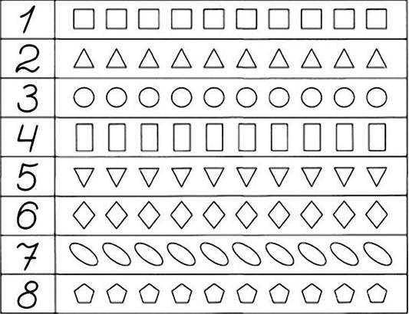

Приложение 2.
«Точки»

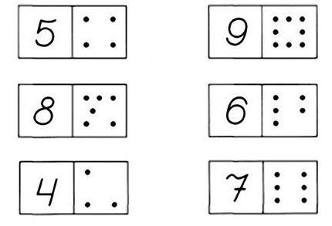
Приложение 3
«Морковки и зайки»
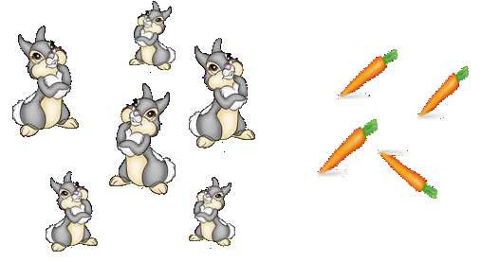

Приложение 4.
«Реши задачу»
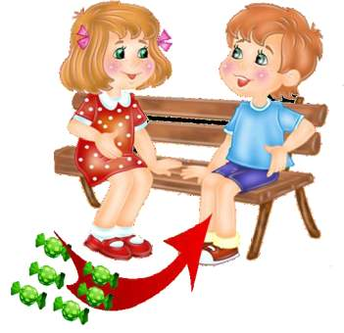

Приложение 5
«Дорисуй картину»

Приложение 6.
«Посчитай точки у божьих коровок »
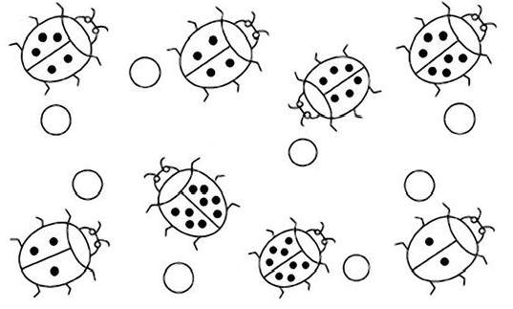
Приложение 7
«Математические бусы»
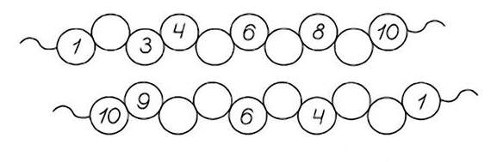

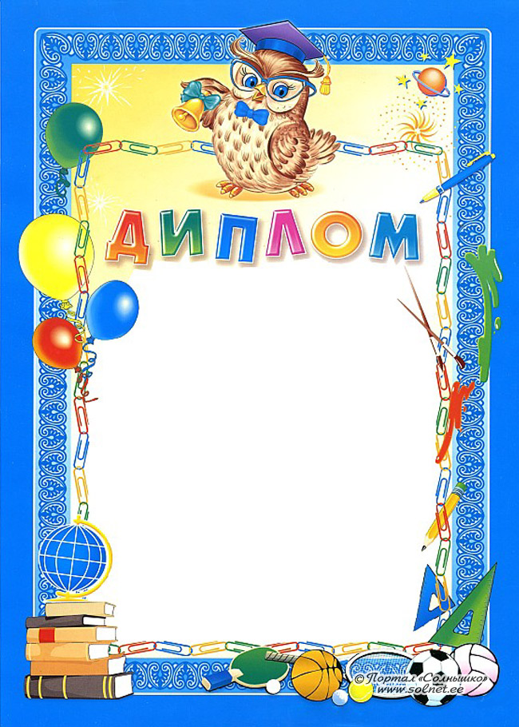
Приложение 8

Награждается
______________________________________
за участие в олимпиаде
«Умницы и умники»

Вазерки, 2022

